АДМИНИСТРАЦИЯ 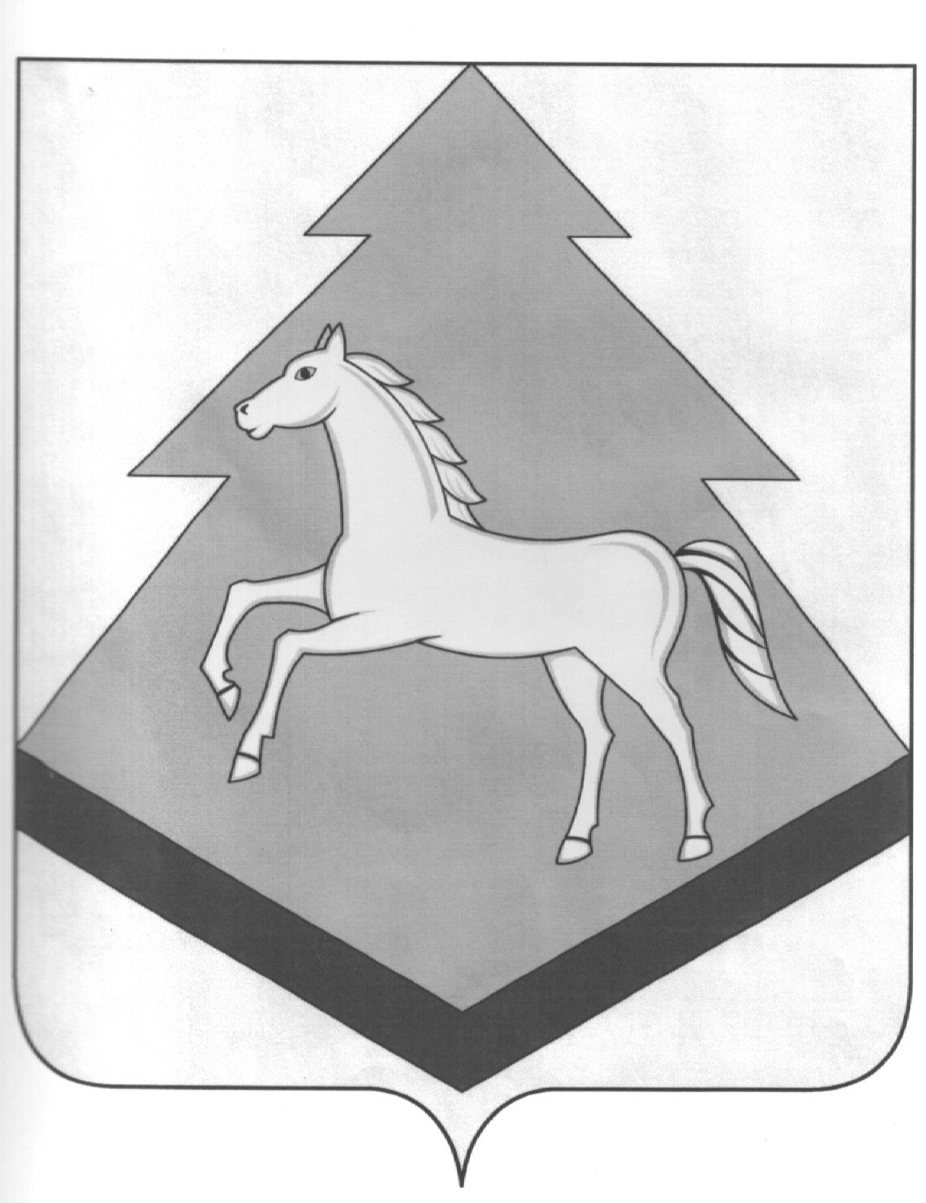 БРАСОВСКОГО РАЙОНА

БРЯНСКАЯ ОБЛАСТЬ

РАСПОРЯЖЕНИЕ

«22» декабря 2017г. № 327р
п. Локоть

Об утверждении плана
контрольных мероприятий
специалиста по муниципальному
финансовому контролю администрации
Брасовского района на 2018 год

В соответствии со статьей 269.2 Бюджетного кодекса Российской Федерации, частями 8; 9; 11 статьи 99 Федерального закона от 05.04.2013 № 44-ФЗ «О контрактной системе в сфере закупок товаров, работ, услуг для обеспечения государственных и муниципальных нужд»:

- Утвердить прилагаемый план контрольных мероприятий
специалиста по муниципальному финансовому контролю
администрации Брасовского района на 2018 год.
- Настоящее распоряжение разместить на официальном сайте
администрации Брасовского района в сети «Интернет».
- Контроль за исполнением настоящего распоряжения оставляю за
собой.

Глава администрации
Брасовского района С.Н.Лавокин

Исполнитель: Герасимова Л.Н.
Согласовано:
Начальник отдела по правовым
вопросам Иваникова В.Н.
Управляющий делами Жаркова В.Н.

